* Test No rangka MH1JFU125HK117884, untuk field MERK, JENIS, MODEL, WARNA, SILINDER fieldnya tidak terisi seperti berikut :

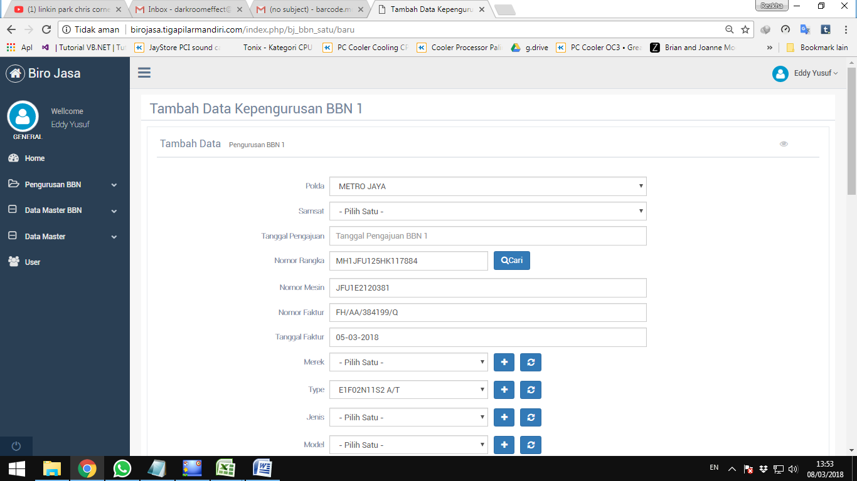

* Test No rangka MH3SG4610HJ050655, Untuk MERK itu salah isi, seharusnya YAMAHA dan salah TYPE nya yang terisi BENSIN, untuk kolom JENIS, MODEL, WARNA KENDARAAN, SILINDER fieldnya tidak terisi seperti berikut :

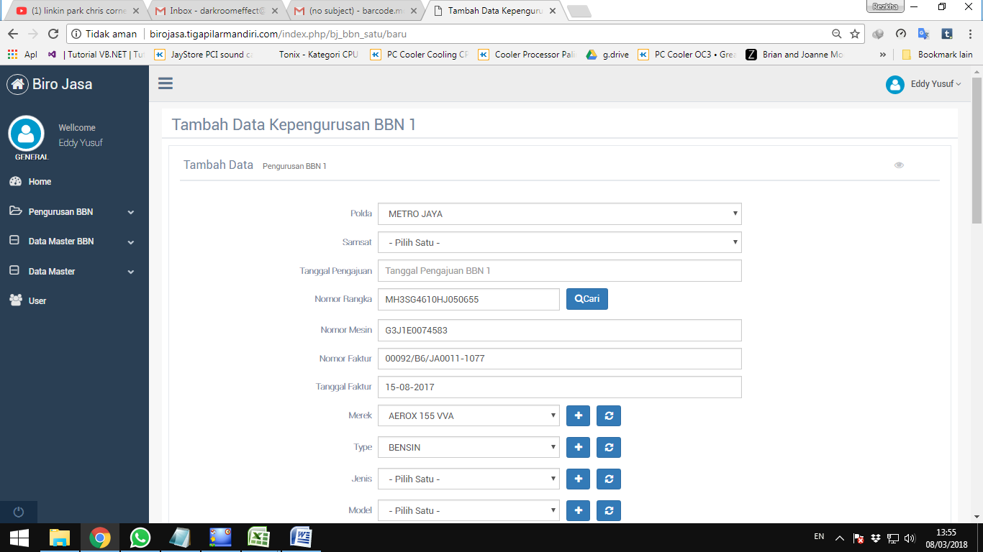

* Kalau datanya langsung save untuk merek yang salah dan kolom lain salah, maka apabila masukkan data manual akan banyak pilihannya
* Field WARNA dibuat dropdown, karna sudah ada di master WARNA
* Untuk master TYPE Kendaraan bisa yaa untuk yang sudah masuk di beri notif kalau TYPE nya sudah ada, supaya nnti kalau dientry manual tidak banyak pilihan TYPEnya